Type d'activité | TD
Durée de la séquence | 1 heure
Conditions d'enseignement et matériel nécessaire | RAS
Prérequis des élèves | aucun
Objectifs de la séquence en termes de savoirs et savoir-faire | - Comprendre la construction de la nomenclature de l'INSEE  - Présentation del'évolution des PCS  - Intérêt et limites de l'outil
Auteur(s) | g.clarin@ac-besancon.fr

La nomenclature par Professions et Catégories Socio-professionnelles(PCS) est une classification construite par l'INSEE. Elle permet de classer les individus dans 8 grandes catégories qui sont les suivantes :


Quelle PCS ? :
- Ouvriers qualifiés ...
- Infirmière ...
- Proviseur ...
- Professeurs ...
- CPE ...
- Lycéens ...
- Secrétaire du lycée …
- Agents techniques …

Partie 1 : quels sont les différents critères de classement utilisés par l’INSEE pour construire sa nomenclature ?
1) Qu’est-ce qui distingue les 6 premiers groupes des groupes 7 et 8 ? …..................................................................
2) Qu’est-ce qui différencie les groupes 1 et 2 des autres groupes d’actifs ? …..........................................................
3) Quelle est la différence entre les groupes 1 et 2 ? …................................................................................................
4) Selon quels critères peut-on hiérarchiser les groupes 3, 4, 5, 6 ? …........................................................................
5) Qu’est-ce qui distingue les groupes 5 et 6 ? …........................................................................................................
6) Pourquoi selon vous les professions libérales sont-elles classées dans le groupe 3 ? ….........................................
7) Où sont classés les chômeurs dans cette grille ? …..................................................................................................
Bilan :

Partie 2 : comment ont évolué les différentes PCS au cours des 50 dernières années ?
Certaines PCS regroupent un nombre d'individus croissant : ….................................................................................
…...................................................................................................................................................................................
D'autres PCS ont vu au contraire leurs effectifs décroître au cours des dernières décennies : …................................
…...................................................................................................................................................................................

Partie 3 : Quelle est l'utilité de cette classification par PCS ?
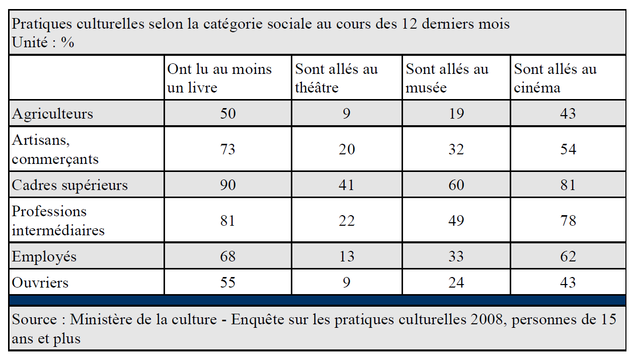
8) donnez le sens du chiffre entouré.....................
........................................................................
9) Quel est l'intérêt de ce document croisant certaines pratiques culturelles et les PCS ?................................................................
........................................................................
10) Comment expliquer les inégalités observées ? ..
….....................................................................
Bilan : …...................................................................
….............................................................................................................................................

81

Partie 4 : quelles sont les limites de cette classification par PCS ?
Il existe principalement deux grandes limites à cette classification :
- …...................................................................................................................................................................
…...................................................................................................................................................................................
…...................................................................................................................................................................................
- …...................................................................................................................................................................
…..........................................................................................................................................................................................................................................................................................................................................................................
Elément de correction

1) Ouvrier qualifié 6
2) Infirmière 4
3) Proviseur 3
4) Professeurs 3
5) CPE 4
6) Lycéen 8
7) Secrétaire dans un lycée 5

Partie 1 : quels sont les différents critères de classement utilisés par l’INSEE pour construire sa nomenclature ?
- Qu’est-ce qui distingue les 6 premiers groupes des groupes 7 et 8 ? Actifs/ Inactifs
- Qu’est-ce qui différencie les groupes 1 et 2 des autres groupes d’actifs ? Salariés/indépendants
- Quelle est la différence entre les groupes 1 et 2 ? secteur primaire /secteur secondaire et tertiaire
- Selon quels critères peut-on hiérarchiser les groupes 3, 4, 5, 6 ? hiérarchisés en fonction du niveau de qualification
- Qu’est-ce qui distingue les groupes 5 et 6 ? secondaire/ tertiaire.
- Pourquoi selon vous les professions libérales sont-elles classées dans le groupe 3 ? La qualification l’emporte donc sur le statut économique (indépendant).
- Où sont classés les chômeurs dans cette grille ? Les chômeurs sont généralement classés dans la catégorie correspondant au dernier emploi qu’ils ont occupé. Mais les chômeurs n’ayant jamais travaillé font exception : ils sont classés avec les inactifs bien qu'ils soient des actifs

Bilan :
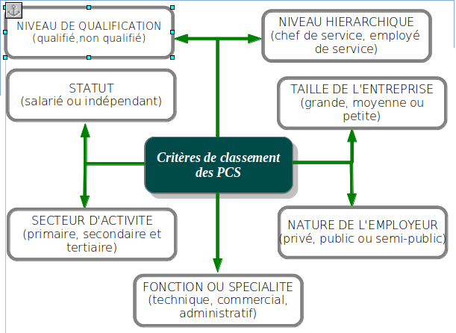

Partie 3 :
Bilan : Les PCS permettent de mettre en évidence des différences de mode de vie et des inégalités socio-économiques.

Partie 4 :
- des catégories hétérogènes
- Les PCS sont un outil peu adapté pour étudier les nouvelles formes d'inégalités. Il s'agit d'inégalités intracatégorielles.

